Муниципальное образовательное учреждение
«Центр развития ребёнка – детский сад «Росинка»
муниципального района город Нерехта и Нерехтский район Костромской области

УТВЕРЖДАЮ:
Заведующая МДОУ «ЦРР – д/с Росинка»
_____________________Барашкова Е.А.
Приказ № 51 от « 31 » августа 2015 г.

ПАСПОРТ
группы «Радуга»

составили: Михеева М. Е.

ИНФОРМАЦИОННАЯ СПРАВКА

Списочный состав: 11 детей

№ | Наименование помещения | Площадь помещения  (м2)
1 | Игровая | 52,03
2 | Спальня | 44,80
3 | Приёмная | 17,11
4 | Моечная | 3,63
5 | Раздаточная | 3,28
6 | Умывальная | 10,95
7 | Туалетная | 3,73

Функциональное использование:
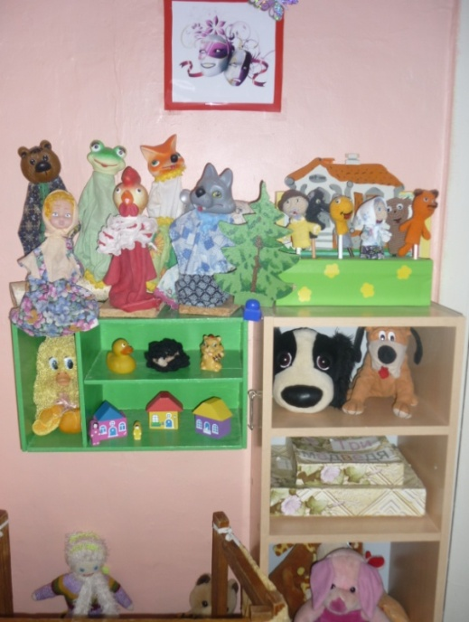
Осуществление образовательной деятельности в процессе различных видов детской деятельности (игровой, коммуникативной, трудовой, познавательно-исследовательской, продуктивной, музыкально-художественной, чтение, двигательной активности), самостоятельной деятельности в ходе реализации режимных моментов и взаимодействия с семьями воспитанников.
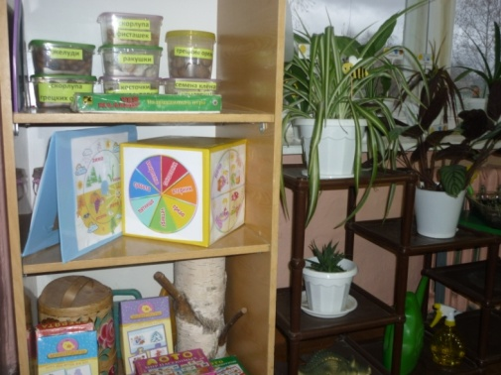
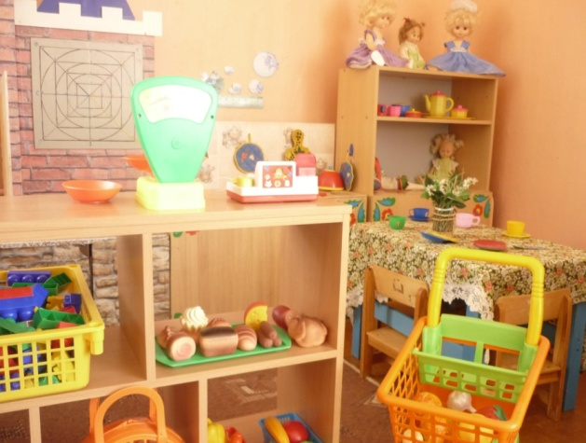

Перечень основного оборудования: предметов мебели, ТСО, дополнительных средств дизайна
Групповая комната
№ | Наименование | Количество
1 | Книжная полка, столик | 1
2 | Стенка | 1
3 | Полка(театр) | 1
4 | ширма | 2
5 | Стеллаж (спорт) | 1
6 | Стенд (природа) | 1
7 | Природный уголок | 1
8 | Стол-макет | 1
9 | Замок | 1
10 | Стеллаж уголок | 1
11 | Кухня | 1
12 | Стол игровой | 1
13 | Стулья игровые | 3
14 | Стеллаж игровой | 2
15 | Полка (больница) | 1
16 | Кушетка | 1
17 | Парикмахерская | 1
18 | Полка (изо) | 1
19 | Стол (изо) | 1
20 | Магнитная доска выносная | 1
21 | Стеллаж (математический) | 1
22 | Магнитная доска настенная | 1
23 | Ковер | 1
24 | Парты | 15
25 | Стулья | 34

Спальная комната
№ | Наименование | Количество
1 | Кровати | 27
2 | Стол | 1
3 | Стул | 1
4 | Стенка | 1

Приёмная
№ | Наименование | Количество
1 | Шкафчики | 27
2 | Скамейки | 3
3 | Сушилка для обуви | 1
4 | Сушилка для одежды | 1
5 | Шкаф | 1
6 | Стенды информационные | 2
7 | Полка для лепки | 1
8 | Магнитная доска | 1

Оборудование центров в соответствии
с требованиями ФГОС
Образовательная область | Центры | Оборудование и материалы | Количество
Речевое развитие | Литературный центр; центр патриотического воспитания; речевой центр; театрализованный центр; центр познания; игровой центр | Книги  Картинки и фото  Флаг РФ  Пальчиковый театр  Настольный театр  Театр би-ба-бо(куклы)  Ширма  Дид.игры (лото, пазлы)  Куклы  Кроватки  Посудка  Больница  Парикмахерская  Магазин  Машинки  Наглядный материал (картинки) | 27  9  1  1  3  8  1  19  6  3  3  1  1  1  12  7
Познавательное развитие | Центр познания; математический центр; центр экологии и экспериментирования; центр конструирования | Истории в картинках  Дид. игры  Конструктор (большой)  -деревянный  -электронный  -металлический «механик»  -деревянный мелкий  - дачный домик  -лего  -объёмный  Палочки кюизенера  Счетные палочки  Счетный материал  Дид.материал в коробках(счетный)  Наборы цифр  Наглядный материал | 3  19  1  1  1  3  4  1  3  2  13  30  27  9  27  11
Социально-коммуникативное развитие | Центр патриотического воспитания; центр ПДД и безопасности; игровой центр | Книги  Картинки и фото  Флаг РФ  Машинки для макета (в наборах)  Дид. игры  Дид.игры (лото, пазлы)  Куклы  Кроватки  Посудка  Больница  Парикмахерская  Магазин  Машинки  Наглядный материал | 2  9  1  3  5  19  6  3  3  1  1  1  12  11
Художественно-эстетическое развитие | Центр изобразительной деятельности; музыкальный центр; театрализованный центр; центр конструирования; литературный центр | Цветные карандаши  Краски акварельные  Гуашь  Простые карандаши  Кисти  Клей карандаш  Мелки восковые  Фломастеры  Набор цветной бумаги  Набор картона  Альбомы  Тетради  Пластилин  Доски для лепки  Пальчиковый театр  Настольный театр  Театр би-ба-бо(куклы)  Ширма | 27  27  8  27  60  27  25  10  30  30  27  27  27  27  1  3  8  1
Физическое развитие | Спортивный центр; центр ПДД и безопасности; игровой центр | Набор мячей  Кегли  Кольцеброс  Волейбол  Хоккей  Ружье «меткий стрелок»  Дид игры «спорт»  Ленты  Обручи  Скакалки | 13  20  1  1  1  1  6  12  4  6

